国家软考高级系统规划与管理师
——运维管理者的必备证书

软考通关四步法
从2010年开始开展软考认证考前培训工作。经过十余年的深入研究与精心总结，同时邀请了多位行业内资深专家共同进行深入的探讨与论证。最终提炼出了具有中培特色的“通关四步法”。经过多年的沉淀，充分证明了中培的“通关四步法”能够显著且有效地提升学员在软考考试中的通过率，为广大学员带来实实在在的学习成果。
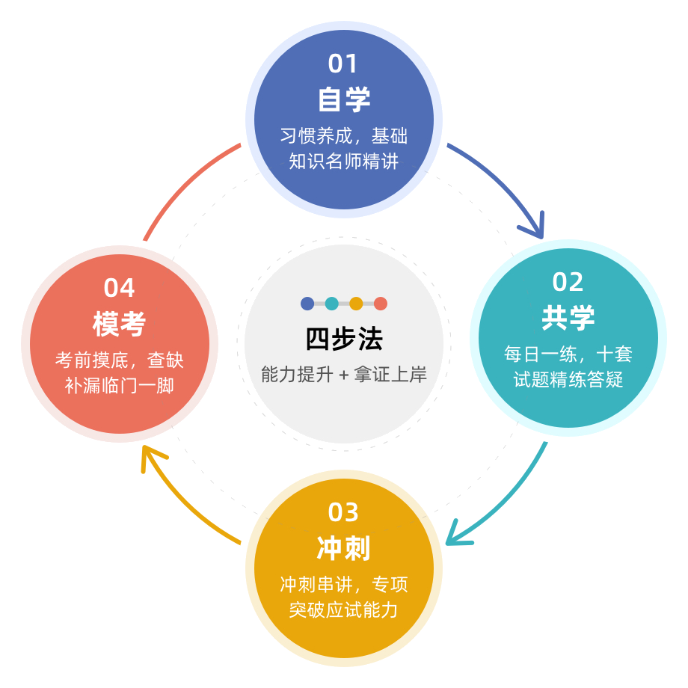

第一阶段：自学
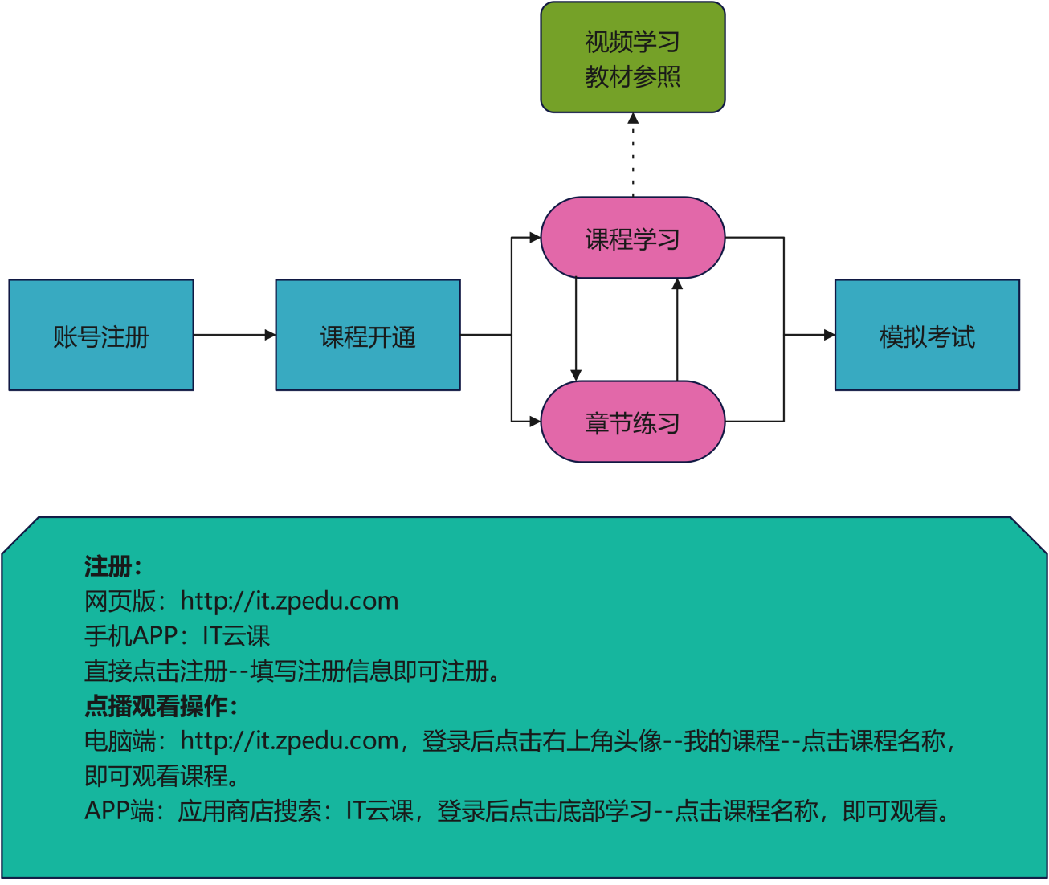
此阶段重点培养学员自主学习习惯。知名专家对考试重点及难点进行精讲，能对信息系统的功能与性能、日常应用、相关资源、运营成本、安全等进行监控、管理与评估，并为用户提供技术支持；能对信息系统运行过程中出现的问题采取必要的措施或对系统提出改进建议；能建立服务质量标准，并对服务的结果进行评估；能参与信息系统的开发等；具有工程师的实际工作能力和业务水平，能指导信息系统运行管理员安全、高效地管理信息系统的运行补齐基础知识短板。
- 自学流程
课程时长 | 35课时
正版教材 | 《系统规划与管理师教程》
考试系统 | 近五年国家软考高级系统规划与管理师历年真题

第二阶段：共学
组建学习群，与专家及其他学员交流分享。班主任提供学习提醒、信息同步、资料分享、沟通反馈、班级模考、优秀表彰等班级管理服务，全面激发学员学习兴趣，实现学员共享共学、互帮互助的学习目标。

学习提醒
信息同步
资料分享
班级模考
优秀表彰
培养兴趣

- 学习提醒
帮助学员制定合理的学习计划，包括每日、每周的学习任务和时间安排。提醒学员按照计划进行学习，保持学习的连续性和规律性。
- 信息同步
及时发送考试信息如：最新政策、报名时间和考试安排等，帮助学员合理安排时间，避免出现延误、拖延和临时抱佛脚的情况。
- 资料分享
为学员提供学习资料、参考书籍、在线课程等学习资源，帮助学员更好地理解和掌握知识。
- 班级模考
定期举办班级模拟考试，及时了解学员的学习状况与知识掌握情况，专家有针对性的定制解决方案，给予及时的反馈和建议，帮助他们解决学习中的问题。
- 优秀表彰
及时表扬和奖励学习成绩优秀的学员，鼓励他们继续保持，激发班级学员的学习动力和积极性。
- 培养兴趣
引导学员发现学习的乐趣，培养他们对知识的兴趣和热爱，从而提高学员的学习能动性。

第三阶段：冲刺
合理安排冲刺课程时间、深入设计冲刺阶段课程内容，旨在确保每位学员都能得到充分的准备，最终取得优异的考试成绩。
考前冲刺解决方案
时间安排 | 12晚（20:00-21:30）
课程时长 | 24课时
课程安排
第1-2晚 | 信息系统综合知识
第3晚 | 信息技术知识（一）、信息技术知识（二）
第4晚 | 信息技术服务知识点梳理
第5晚 | IT服务规划设计（一）案例  IT服务规划设计（二）案例
第6晚 | IT服务部署实施 案例、IT服务运营管理 案例
第7晚 | IT服务持续改进、案例监督管理 案例
第8晚 | IT服务营销 案例、IT服务团队建设 案例
第9-10晚 | 论文专题一、论文专题二
第11晚 | IT服务标准化知识+职业道德、考前点睛课
第12晚 | 模拟试题讲解
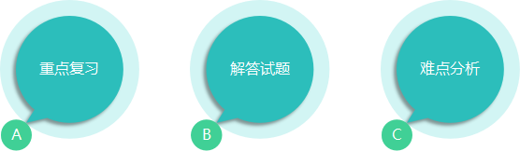

第四阶段：模考
- 模拟考试环境
通过模拟考试，感受真实的考试环境和氛围，包括时间限制、题型设置、考试难度等，帮助学员适应考试压力。
- 检验备考效果
通过模拟考试，了解自己对课程知识的掌握程度和应试能力，找出薄弱环节并加以强化。
- 发现问题和改进
通过模拟考试中发现的错误和不足，找到问题根源，及时调整学习计划和策略，加强对知识点的理解和记忆。
- 提升备考信心
通过考前模拟练习，逐渐提升备考信心，有效缓解考前焦虑及增强应对考试勇气，为考试做好充分准备。

软考简介

软考全称是计算机技术与软件专业技术资格（水平）考试，是由国家人力资源和社会保障部、工业和信息化部领导下的国家级考试。软考既是职业资格考试，又是职称资格考试。同时，还具有水平考试性质。是目前国内最具权威的计算机类考试，含金量最高，涉及面最广。

报考任何级别均不需要学历、资历条件，只要达到相应的专业技术水平就可以报考相应的级别。计算机软件资格考试部分专业岗位的考试标准与日本、韩国相关考试标准实现了互认，中国信息技术人员在这些国家还可以享受相应的待遇。考试合格者将颁发由中华人民共和国人力资源和社会保障部、工业和信息化部用印的计算机技术与软件专业技术资格（水平）证书。该证书在全国范围内有效。

软考价值
- 以考代评
通过人员无需在单位进行职称资格评定，拿证即获对应级别的职称。
- 积分落户
考取证书，可通过人才引进的方式落户广州、杭州、深圳、上海等一线城市。
- 抵扣个税
拥有职称证书时可以抵扣一定数额的个税。
- 技能补贴
根据人社部发〔2017〕40号文件部分地区高级证书补贴标准最高2000元。
- 入专家库
具有中级以上职称或同等专业水平等条件，可进入评标专家库。
- 招投标加分
拥有相应等级职称的专家可以在企业招投标时进行加分，增加中标的几率。

国家软考高级系统规划与管理师课程大纲
课程设计：
1.针对软考的最新考试大纲，对考试相关知识点进行串讲；
2.梳理教材脉络，让学员更好的了解考试相关的各大知识域；
3.掌握考试重点和难点，有针对性地学习相应知识要点；
4.提高学员考点知识的归纳能力和应试技巧，提高学员通过考试的成功率。
模块 | 内容
自学
第1章 | 信息系统综合知识
第2章 | 信息技术知识
第3章 | 信息技术服务知识
第4章 | IT服务规划设计
第5章 | IT服务部署实施
第6章 | IT服务运营管理
第7章 | IT服务持续改进
第8章 | 监督管理
第9章 | 服务营销知识
第10章 | IT服务团队管理
第11章 | 标准化知识与服务标准直播
第12章 | 系规划案例讲解
第13章 | 系规划冲刺试题讲解
第14章 | 系规划论文基础知识及注意事项讲解
第15章 | 系规划冲刺课
考前冲刺辅导
第1-2晚 | 信息系统综合知识
第3晚 | 信息技术知识（一）、信息技术知识（二）
第4晚 | 信息技术服务知识点梳理
第5晚 | IT服务规划设计（一）案例  IT服务规划设计（二）案例
第6晚 | IT服务部署实施 案例、IT服务运营管理 案例
第7晚 | IT服务持续改进 、案例监督管理 案例
第8晚 | IT服务营销 案例、IT服务团队建设 案例
第9-10晚 | 论文专题一、论文专题二
第11晚 | IT服务标准化知识+职业道德、考前点睛课
期间会组织一场模拟考试
第12晚 | 模拟试题讲解

授课专家

王老师 高级工程师，中国人民大学本科双学士学位,硕士MBA，DBA（在读）、高级项目经理，软考考试辅导教材作者。近十年国内外人力资源管理信息系统开发及项目管理工作经验专业积累：丰富的项目管理经验，娴熟的职业技能，敏锐市场洞察力；代表项目管理经验：中国东方资产、MTU（摩天宇）、AOS史密斯集团、尖峰集团、雷柏电气、中建埃尔及利亚、金网络、首信科技、东方国信、浦发集团等企业提供了人力资源管理系统的建设及运维服务。并取得人力资源领域的部分产品专利和论文。
国内资质认证：系统架构设计师、信息系统项目管理师、系统分析师、信息系统集成工程师、系统规划与管理师、系统管理工程师、系统监理工程师、数据库管理工程师、电子商务设计师、语言类认证（ASP\C\C#）等。
国外资质认证：PMP\ACP\PBA\ITIL-MP\P2\CCSK

课程费用
- 培训费3780元/人（含培训费、平台使用费、纸质版、电子版教材及辅导材料等费用）
- 考试费200元左右/人（考试中心收取）

考试介绍
- 考试时间：系统规划与管理师每年举办一次，11月份进行考试；
- 报考条件：软考报名不受学历、资历、年龄和专业等限制，只要你有意愿，都可以报名参加；
- 报名时间：各地考试报名时间不同，一般在每次考试前2-3个月左右开始报名，报名周期为7至15天左右；
- 考试时间：2024年11月9-12日；
考试形式：机考
1）75道单选题(每题1分，总分75分)150分钟，上午9:00-11:30；
2）案例分析机试，3道问答题+论文写作机试，1道论文题，2023年下半年改革机试后，合并考试，总时间240分钟
- 考试题型：选择题、问答题、论文题；
- 通过分数：每科满分75分，上午科目与下午科目均≥45分即为通过。

报名回执《国家软考高级系统规划与管理师》
单位名称
（开发票名称）
快递地址 |  |  |  |  | 邮编
联 系 人 |  |  | 职位 |  | 电话
Email |  |  | 传真
学员姓名 | 联系电话 | 邮箱
发票信息： | 单位名称：  统一社会信用代码：  开户银行：  账号：  地址：  电话：

联系方式：中企联企业培训网
咨询电话：010-62885261
联 系 人：潘洪利 13051501222
电子邮箱：phL568@163.com
网 址：www.zqLpx.com

